出國報告（出國類別：考察）

「伊斯坦堡國際偶戲藝術節」與伊斯坦堡文化藝術機構參訪考察計畫

服務機關：國立傳統藝術中心
(原國立臺灣傳統藝術總處籌備處)
姓名職稱：副主任/禚洪濤
助理研究員/劉塗中
派赴國家：土耳其
出國期間：101/5/7-5/15
報告日期：101/8/6

摘要
本中心舉辦之【2012亞太傳統藝術節】與後續之策展方向，將以中亞與西亞地域之絲路文化藝術為主，為深化策展理念與對西亞文化藝術之了解，本計劃參訪土耳其最重要之文化都市伊斯坦堡，旁及伊斯蘭文明之藝術展演活動與文化機構。首先，拜會【伊斯坦堡國際偶戲藝術節】（International Istanbul Puppet Festival）藝術總監 Cengiz Özek、土耳其文化觀光部伊斯坦堡辦事處副主任Emel Kamar女士、以及新加坡維多利亞舞蹈學院榮譽院長蔡曙鵬博士，聽取他們從事表演藝術工作與辦理藝術節的經驗，也對未來雙方的合作模式，開啟友善之連結。其次，參加第15屆【伊斯坦堡國際偶戲藝術節】，欣賞土耳其Cengiz Özek皮影戲團、北京皮影戲團的演出，參觀印尼爪哇皮影戲偶特展，藉此觀摩國際偶戲節籌辦之內容與經驗，俾從展演策略、有限資源的多方連結、無國界的偶戲語言、國際交流平台等面向，展開進一步的對話與討論。此外，參訪伊斯坦堡的表演藝術空間、博物館，如1453全景畫歷史博物館、Hodjapasha 藝術文化中心、İş Sanat伊斯坦堡音樂廳…等，從中了解這些機構的整體行銷與經營趨勢，是如何與城市居民共同打造文化遠景，相關參訪經驗將作為本中心未來辦理相關活動、經營管理之參考。

目次
壹、目的………………………………………………………………………………3

貳、考察過程 ………………………………………………………………………3
一、主要考察行程表 ……………………………………………………………4
二、考察紀要 ……………………………………………………………………5
（一）文化交流………………………………………………………………5
1.伊斯坦堡國際偶戲藝術節創立者暨藝術總監Cengiz Özek ……5
（1）國際偶戲節的辦理方式………………………………………7
（2）中國近年積極拓展文化外交…………………………………7
（3）雙方交流與共同製作的可能性………………………………8
2.土耳其文化觀光部伊斯坦堡辦事處副主任Emel Kamar ………8
3.新加坡維多利亞舞蹈學院榮譽院長蔡曙鵬博士…………………9
（二）.第十五屆伊斯坦堡國際偶戲藝術節………………………………11
1.活動內容簡介…………………………………………… ………11
2.參訪心得記要 ……………………………………………………12
(1)以城市為核心的展演策略……………………………………12
(2)有限資源的多元連結…………………………………………13
(3)無國界的偶戲語言……………………………………………14
(4)國際偶戲的交流平台…………………………………………16
（三）.伊斯坦堡之表演藝術場域與特色…………………………………16
（四）.伊斯坦堡之博物館場域與特色……………………………………19
（1）博物館的群聚效應與整體行銷 ……………………………19
（2）空間再利用的手法 …………………………………………21
（3）生態博物館的概念 …………………………………………22
（4）經典藝術的再詮釋 …………………………………………23
（五）拜占庭與鄂圖曼帝國藝術文化特色 ………………………………25

參、心得及建議 …………………………………………………………………28

- 目的
本次參訪土耳其最重要之文化都市伊斯坦堡，旁及伊斯蘭文明之藝術展演活動與文化機構。藉由考察【伊斯坦堡國際偶戲藝術節】的辦理情形，並拜訪文化觀光部相關人員，洽談未來合作、交流演出之可能性。並由欣賞當地表演藝術活動，以及博物館的經營模式等，作為國立傳統藝術中心園區之經營模式與展演活動規劃的參考方向。

故本計畫參訪、考察時間自101年5月7日至5月15日，為期9天，其預計目的包括下列：
一、考察【第十五屆伊斯坦堡國際偶戲藝術節】辦理情形，並了解未來臺灣團隊參
與之可能性。
二、參訪相關劇場及展演節目，了解伊斯坦堡藝術展演場所之管理模式與演藝發展
現況及趨勢。
三、參訪相關博物館陳列、展示及特展規劃，了解伊斯坦堡各大博物館之發展現況
與推廣情形。

貳、考察過程
一、主要考察行程表：

日期 | 地點 | 行程
5/7(一) | 桃園-新加坡 | 桃園機場-新加坡
5/8(二) | 新加坡-伊斯坦堡 | 1、新加坡–伊斯坦堡  2、聖索菲亞博物館  3、地下宮殿  4、拜會伊斯坦堡國際偶戲藝術節總監Cengiz Özek  5、伊斯坦堡國際偶戲藝術節—觀賞土耳其Cengiz Özek皮影戲團演出
5/9(三) | 伊斯坦堡 | 1、托普卡皇宮  2、古東方博物館  3、考古學博物館  4、裝飾磁磚博物館  5、伊斯坦堡國際偶戲藝術節—觀賞北京皮影戲團演出
5/10(四) | 伊斯坦堡 | 1、卡利耶博物館  2、土耳其伊斯蘭博物館  3、藍色清真寺  4、1453全景畫歷史博物館  5、佩拉美術館  6、伊斯坦堡國際會議展覽中心—觀賞伊斯坦堡愛樂管絃樂團
5/11(五) | 伊斯坦堡 | 1、拜會文化觀光部伊斯坦堡辦事處副主任Emel女士  2、軍事搏物館  3、Hodjapasha 藝術文化中心—觀賞傳統蘇菲舞蹈演出
5/12(六) | 伊斯坦堡 | 1、帕斯特帕夏清真寺  2、伊斯坦堡當代藝術館  3、İş Sanat伊斯坦堡音樂廳—觀賞傳統民謠音樂演出
5/13(日) | 伊斯坦堡 | 1、朵瑪巴切皇宮  2、蘇萊曼清真寺  3、伊斯坦堡國際偶戲藝術節—觀賞印尼爪哇皮影戲偶特展
5/14(一) | 伊斯坦堡-新加坡 | 1、大市集  2、伊斯坦堡-新加坡
5/15(二) | 新加坡-桃園 | 新加坡–桃園機場

二、考察紀要：
本次考察活動以藝文機構、文化遺產參訪與觀賞展演活動等方式進行。主要活動內容包括：

（一）、文化交流
1、伊斯坦堡國際偶戲藝術節創立者暨藝術總監Cengiz Özek
【伊斯坦堡國際偶戲藝術節】是本計劃考察的重點之ㄧ，而該藝術節藝術總監 Cengiz Özek更是期待請益的對象。Cengiz Özek是土耳其國寶級皮影戲大師，自1986年創立Cengiz Özek皮影戲團，立志將土耳其傳統皮影戲藝術持續傳承並推廣至全世界，劇團已在國內外獲邀演出5百場次以上，並獲得無數國內外獎項，在1998年Cengiz Özek獲得Karagöz Award，也在同年創設【伊斯坦堡國際偶戲藝術節】，期望能促使土耳其相關偶戲團與世界優質團隊交流，更重要的是讓土耳其觀眾欣賞到世界各地多元的偶戲演出，至今已邁入第15屆，每年均由Cengiz Özek擔任藝術總監。

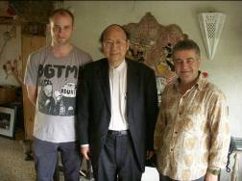
抵達伊斯坦堡的第一天即安排和Cengiz Özek見面，Cengiz Özek也偕此次藝術節之協同策展人Stefan Carelius來接待我們(圖一)。見面地點即安排在庫拉劇場（Kukla Istanbul）的辦公室，此處也是Cengiz Özek皮影戲團的駐點空間，室內牆上隨處可見來自世界各地的戲偶，也包含來自台灣的布袋戲。
圖一：由左至右依序為Stefan Carelius、禚 洪濤副主任、Cengiz Özek藝術總監。

Cengiz Özek首先提及他對台灣不陌生，今年2月才到台灣參與兩廳院舉辦的【2012台灣國際藝術節】，受邀演出的劇目為《人間影》，此劇是一部跨國製作，參與成員包含北京皮影劇團與台灣台原偶戲團。此次演出對台灣觀眾留下深刻印象，尤其是觀眾的熱情，讓他非常喜愛台灣，也期待能再次造訪。除了這次演出，過往也曾2次邀請台原偶戲團參與【伊斯坦堡國際偶戲藝術節】，台原偶戲團也同時邀請台灣國寶級布袋戲藝師陳錫煌老師到伊斯坦堡演出，讓土耳其觀眾欣賞台灣傳統的布袋戲。

本中心禚副主任說明此行目的，除了觀摩此屆藝術節的辦理情形，還期望能促進台灣與土耳其兩地文化藝術之交流。國立傳統藝術中心已辦理十屆的【亞太傳統藝術節】，此藝術節以促進亞太地區多元民族文化交流為宗旨，2000年曾邀請土耳其團隊到台灣演出，中亞、西亞地區也將是未來重點的交流區域。2012年10月份的亞太傳統藝術節，以「絲路」為主題，邀請印度、烏茲別克、哈薩克、伊朗及土耳其的團隊參與，其中，阿納托利亞樂舞團（Anatolian Folk Dance Group）的邀請，將能讓台灣觀眾欣賞更為豐富、多元的土耳其文化藝術。此外，本中心有三個附屬的國家團隊，包含國光劇團(京劇團)、台灣豫劇團與台灣國樂團，希望未來也能有機會前來土耳其進行交流。

禚副主任與Cengiz Özek的對談，主要可分為3個部份，其重點摘要如下：

（1）、國際偶戲節的辦理方式
自1998年以來，【伊斯坦堡國際偶戲藝術節】已邁入第15屆，每年幾乎都有超過10個國家以上的團隊參與，然而資源經費拮据，
以往都是透過私人贊助、門票收益而完成，直到今年才有政府少部分的經費挹注。藝術節的演出團隊，主要透過Cengiz Özek個人人脈進行邀請，來到土耳其之後採落地接待，由於資源不足，團隊食宿的接待規格相當基本，這個部份受邀團隊也充分了解，因此，使得團隊之間的互助與觀摩更為密切。團隊很樂意受邀至【伊斯坦堡國際偶戲藝術節】，除了是一個國際性的展演平台，後續的團隊交流、經驗分享、乃至於跨界合作，更能激發偶戲團隊的靈光乍現，
例如2007年Cengiz Özek皮影戲團、美國光影藝術大師Lerry Reed與台原偶戲團於伊斯坦堡合演《絲戀》，從中醞釀了2012年在台灣演出的《人間影》。透過這個藝術節平台，促進世界各地不同偶戲團的交流合作，這將是【伊斯坦堡國際偶戲藝術節】舉辦的動力與生命力。

（2）、中國大陸近年積極拓展文化外交
中國大陸近年來積極拓展文化外交，2012年中國大陸在土耳其舉辦中國文化年，邀請中國大陸的傳統表演藝術團隊到土耳其各地參與各種藝術節與巡迴演出，其中也包含靜態的展覽，例如北京京劇團與上海歌舞劇院參加【伊斯坦堡國際戲劇節】 （Istanbul International Opera Festival）；重慶的舞龍舞獅隊，參加【安卡拉青年藝術節】（Ankara Youth Arts Festival）之外，也到各地巡迴演出。中國大陸這一類的文化交流，並非單向，2013年中國大陸也將舉辦土耳其文化年，透過這一類交流平台的建立，達成兩國藝術團隊的實質互訪，對於兩國邦交與文化交流都有極大的助益。有鑒於台灣的政治外交阻力，如何借鑑中國大陸與土耳其的互動模式，以民間文化外交達成實質交流與彰顯台灣特色，將是我們未來可努力之處。

（3）、雙方交流與共同製作的可能性
偶戲小規模且精緻的演出，乃為此類劇種的一大特色，以Cengiz Özek皮影戲團而言，時常是主演和助手兩個人，完成皮影戲中繁複的操偶、燈光和聲音。也因為這種特性，在跨國交流與共同製作的技術上，相對容易。以《人間影》製作來說，Cengiz Özek與北京皮影戲團第六代傳人路寶剛，共同演出，其他部分還是委由台灣當地的技術人員協助，使得《人間影》這齣戲的完成，匯聚了不同國度、技術與文化交流的協商與互動。文化交流的核心，為眾人的共同構思、技術學習與觀念激盪，這一類共同製作的模式，或能引發不同地區偶戲藝術家的思考，也能節省成本預算，可作為未來台灣偶戲界國際發展、海外交流的模式。

2、土耳其文化觀光部伊斯坦堡辦事處副主任Emel Kamar
本計畫除了拜訪【伊斯坦堡國際偶戲藝術節】藝術總監外，另一個重點為拜會土耳其文化部的官員，行前本中心密集與我國駐土耳其代表處協助聯繫，經過代表處的引薦，敲定5月11日與土耳其文化觀光部伊斯坦堡辦事處副主任Emel Kamar女士碰面（圖二）。

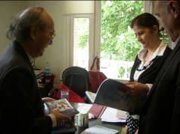
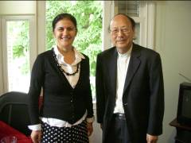

圖二：禚副主任與Emel Kamar女士合影。
圖三：禚副主任以本中心出版品說明【亞太傳統藝術節】辦理情形。

首先由禚副主任說明此行目的，除了觀摩此屆【伊斯坦堡國際偶戲藝術節】的辦理情形，期望能促進台灣與土耳其兩地文化藝術之交流。禚副主任以本中心出版品說明【亞太傳統藝術節】與中心的組織業務（圖三），提及今年度【亞太傳統藝術節】的土耳其受邀團隊阿納托利亞樂舞團，Emel副主任讚許該團為土耳其知名且具代表性團隊，很能突顯土耳其傳統樂舞的特色。

Emel副主任說明土耳其重要的國際藝術節，大多在首都安卡拉與伊斯坦堡辦理，以傳統藝術中心附屬劇團的屬性而言，適合參與的指標性藝術節包含【伊斯坦堡國際音樂節】（Istanbul International Music Festival）與【伊斯坦堡國際戲劇節】，這兩個藝術節在土耳其極具代表性，各自也擁有專屬的籌備單位。土耳其文化觀光部整合這些藝術活動的觀光宣傳與行銷，對於參與藝術節細節和邀演可能性，還是得與實際籌劃的單位聯繫，文化觀光部可以協助引薦。

Emel副主任同時提及台、土的雙方交流側重經貿與觀光層面，在文化藝術交流上並不密切，絕大多數的土耳其民眾對於台灣的文化藝術相當陌生。中國大陸近年來透過雙方大使館力量，積極以文化外交的方式，拉近兩國交流，或許台灣可以參考此類模式，透過民間力量與非政府組織，將台灣豐富的人文風景推廣至土耳其，促進兩方更進一步的互動與對話。

3、新加坡維多利亞舞蹈學院榮譽院長蔡曙鵬博士
圖四：由左至右依序為Mascots、蔡曙鵬院長、禚副主任、Mascots助理。
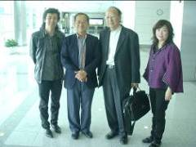
蔡曙鵬博士是新加坡戲曲學院的創院院長，以及新加坡維多利亞舞蹈學院榮譽院長，為新加坡戲曲界重要的人士，今年也帶領新加坡操偶師Mascots（圖四）前來土耳其。與蔡院長的初次見面，是在庫拉劇場觀賞Cengiz Özek皮影戲團演出，由於蔡院長對於台灣戲曲界的專家學者相當熟識，先前也引薦國光劇團至新加坡演出。這次參訪途中，不時與蔡曙鵬博士等人相遇，相談甚歡，也留下令人印象深刻的對話。主要交談包含三個面向：此次受邀參與【伊斯坦堡國際偶戲藝術節】的感想、新加坡的藝文生態與近年來他受邀中國導戲的經驗。

2012年蔡院長受邀至越南參與【第二屆河內國際偶戲藝術節】，因而遇見Cengiz Özek。此次相遇，促成了新加坡偶戲團參與2012年伊斯坦堡國際偶戲藝術節。蔡院長提及這次的演出經驗，他再次向Cengiz Özek致敬，並表示能在極少資源下，幾乎以個人力量連續辦理15屆的偶戲節，在成果上相當驚人。食宿接待方面，由於經費拮据有些克難；交通部份除了接送機之外，其餘必須自行處理。正因為如此拮据，使得團隊之間的互動更為密切，例如新加坡團員們協助北京皮影戲團搬運道具，而蔡院長個人也協助擔任串場人工作。透過相互合作、不分你我的協助，團隊之間除了互相觀摩，更建立了深厚的友誼，共同為偶戲的未來付出心力。

此外，談及新加坡藝文生態環境。新加坡政府著重城市文化創意產業的發展，然而，表演藝術仍是較為邊緣的一塊，除了新加坡交響樂團與國樂團有政府資金挹注外，其餘民間演藝團隊的經營，仍是非常辛苦，必須透過各種方式尋求資源與贊助。不過，這種情形當然不是特例，可能是全世界表演藝術團隊都會面臨到的情況。有鑒於此，蔡院長近年來除了協助新加坡表演團隊參與各式國際藝術節，也積極協助中國大陸境內地區性的劇團編導與劇團營運，他指出這些劇團雖為「省立」或「市立」，但資源非常不足，無法和許多「一線」的國立劇團相比。然而，這些「二線」團的強烈企圖心，令人感動，也促使蔡院長樂意推動、協助這些團隊的後續發展。以最近蔡院長協助南寧市粵劇團的經驗為例，他特別為劇團量身訂作《老鼠嫁女》，並參與編導工作，在南寧當地的演出受到熱烈迴響，也於2012年5月底赴印尼、新加坡、孟加拉與土耳其參加四個戲劇節與研討會。這些突破，鼓舞了南寧市粵劇團，亦促使大家重新思考傳統粵劇的保存與創新重新思考與創發。蔡院長的發言，顯現了一個文化現象：邀請華人地區專家學者協助「二線」劇團，正在中國大陸各地如火如荼地展開，此模式將是推動中國大陸傳統戲曲再發展的重要契機。

蔡院長不僅在回國後寄來鼓勵的祝福，更分享了5月23日到6月4日帶領南寧市粵劇團到4國演出的經驗，他認為對「粵劇」而言是一次重要且「不可思議」的交流，也為劇團奠定更為深厚的基礎與信心。蔡院長同時期望明年《老鼠嫁女》能到國立傳統藝術中心來演出，我們樂觀其成也將盡力促成。

（二）、第十五屆伊斯坦堡國際偶戲藝術節
1、活動內容簡介：
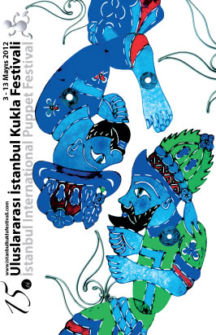
【伊斯坦堡國際偶戲藝術節】（圖5）是西亞偶戲藝術最大的盛會，由土耳其皮影戲國寶級大師Cengiz Özek創立並擔任藝術總監，至今已辦理14屆，今年（第15屆）有來自美國、法國、義大利、荷蘭、西班牙、捷克、秘魯、智利、羅馬尼亞、哥倫比亞、中國大陸、新加坡、土耳其等國的代表團，在橫跨歐亞的伊斯坦堡各展神技，今年活動時間自5月3日至5月13日為期11天，活動內容包含專場演出、工作坊、專題講座、主題展覽、頒發貢獻獎、藝術節榮譽獎等。

本屆藝術節演出團隊來自12個國家，以及土耳其在地8個團隊，共進行室內外54場專場演出。室內場活動均為售票演出，票價區分成
圖五：本屆藝術節主視覺海報。
人票25里拉（約台幣450元）與學生票15里拉，每場演出長度為30至50分鐘，演出場地遍及在伊斯坦堡18個表演空間，演出型式呈現多元的面貌，例如捷克與新加坡的懸絲偶、荷蘭和土耳其的光影戲、土耳其和中國大陸的皮影戲、羅馬尼亞與智利的人偶互動…等，荷蘭的「LICHTBENDE」一劇，甚至是將日常生活物件成為「偶」來展演。在所有受邀團隊中，最重量級的團隊為義大利的Compagnia Walter Broggini，Walter Broggini為當代全世界最優秀的偶戲藝術家之一，其作品「Solo」也成為開幕演出的戲碼。

主題展覽包含「印尼爪哇皮影戲偶展」與「偶與偶師影像展」，前者於Forum Istanbul賣場公共空間展出上百個皮影戲偶，後者則是在捷運站內走道，呈現各式戲偶與操偶師的互動。

專題講座邀請到羅馬尼亞的Carmen Stanciu教授，以「羅馬尼亞偶戲藝術的變遷」為題，分享原為成人觀賞的偶戲，如何在20世紀初期成為兒童的娛樂，同時探討偶戲藝術如何被經驗為「生動的戲劇」（theatre of animation），以及當今偶戲藝術發展的可能性。

此次藝術節有兩場工作坊，場地分別在Marmara Forum和 Forum Istanbul兩個賣場市集當中，期望民眾透過紙張、剪刀、蠟筆…等元素，創造出具特色的紙偶，此工作坊強調與一般民眾互動，並非專業工作者的交流。

藝術節貢獻獎和榮譽獎頒發，主要是表彰土耳其重要的偶戲藝術工作者，今年貢獻獎和榮譽獎得獎者分別為Cevdet Kudret(1907-1992)和Ali Riza Kiyak(1928-)，前者為土耳其重要的傳統戲曲劇本編輯與研究者，出版三大巨冊的《Karagöz》彙編了39個傳統劇本，以及相關的解析，表彰原因為此書對土耳其傳統戲劇有深遠的影響。Ali Riza Kiyak土耳其重要的皮影戲工藝師與操偶師，長年來在各大學校教授皮影戲偶彩繪與製作，他也是Cengiz Özek的啟蒙老師，影響當代許多土耳其皮影戲藝術家。

2、參訪心得記要：
(1).以城市為核心的展演策略
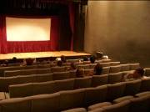
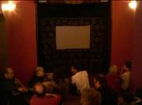
綜觀這次【伊斯坦堡國際偶戲藝術節】的展演策略，除了邀請歐洲（5國）、美洲（5國）與亞洲（2國）地區團隊，和土耳其在地團隊共同呈現世界偶戲的多元性外，更重要的是以伊斯坦堡核心的展演策略，所有演出並沒有侷限在單一劇場，而是善用城市中的各式小劇場，根據不同演出屬性，從能容納30人（圖六）到200人（圖七）的空間皆有。伊斯坦堡區分歐洲區的新城、舊城以及亞洲區，這三大區塊均安排演出活動，18個表演場地包含：1個私人美術館、2個大型賣場、2個外國文化中心(義大利和法國)，這固然跟尋求贊助的單位有關，例如義大利和法國團隊就有場次在其駐土耳其的文化中心演出。此外，演出團隊的場次橫跨多個場地，讓不同國度的表演文化能夠進入城市的各個角落，此展演策略對於偶戲的城市推廣有所助益，亦能讓演出團隊接觸不同型態的演出空間與觀眾。
圖六：容納約30人的庫拉劇場。
圖七：容納約200人的法國文化中心演藝廳。

(2).有限資源的多元連結
自【伊斯坦堡國際偶戲藝術節】創辦以來，所有受邀團隊均透過藝術總監Cengiz Özek的人脈邀請，以及透過偶戲界朋友引薦團隊前來參與，例如先前台原偶戲團的團長羅斌引薦台灣國寶級藝師陳錫煌到伊斯坦堡演出；新加坡蔡曙鵬院長2012年帶領國內優秀演師Mascots等人前來參與。據Cengiz Özek表示，藝術節籌辦基金幾乎都是仰賴民間募款與門票收入，今年才有政府極少金額的補助，在有限資源的人力與經費之下，如何連結更多文化平台、並增加資源效益，將是籌備小組首先面對的難題。

以文宣品來說，除了活動官網外，主辦單位僅製作三種輸出品：節目冊、海報及中型帆布。節目冊僅在演出入口處索取（圖八），海報張貼在演出場地附近的餐館和書店，中型帆布則是掛置在地鐵（圖九）或船運站入口等交通轉運處，透過這些方式營造藝術節的氛圍。這與台灣沿路架設旗幟或看板的宣傳方式非常不同，除了成本考量之外，可能也與伊斯坦堡當地均以海報進行藝文宣傳有關。此外，近年來藝術節主視覺使用同一圖案，即Cengiz Özek劇團的兩個皮影戲偶，一正一反似乎有「偶．遇」的意味，象徵全世界各國的戲偶，每年於伊斯坦堡「偶．遇」，激發「偶遇」的靈光乍現。
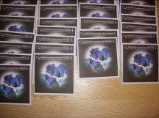
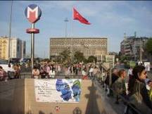

圖八：本屆藝術節節目冊。
圖九：懸掛在地鐵站入口的宣傳帆布。

值得注意的是協辦單位的選擇。【伊斯坦堡國際偶戲藝術節】的專題講座與錫南大學（Mimar Sinan University）合辦，並與駐土耳其之法國和義大利文化中心合作，在場地運用、人力支援的合作上，足見藝術總監Cengiz Özek的多方考量。除了專題演講，【伊斯坦堡國際偶戲藝術節】以簡單普及的方式介入城市生活，如「印尼爪哇皮影戲偶展」與伊斯坦堡最大的賣場Forum istanbul合作（圖十），「偶與偶師影像展」於伊斯坦堡最大的捷運站Taksim Metro Station展出，戲偶製作工作坊也分別舉辦在Forum Istanbul和Marmara Forum的賣場當中，這的確是我們可以向【伊斯坦堡國際偶戲藝術節】請益之處。不過，展覽和工作坊的精緻度可再加強（圖十一），如「印尼爪哇皮影戲偶展」：不同的戲偶僅掛在簡單的鐵網架上，說明文字也僅有一個頁面，事實上民眾很難透過這些隻字片語進入爪哇皮影戲的深邃世界，這或許是主辦單位可以再思考的地方。整體而言，就推廣角度來說，公共空間的展覽與工作坊，突顯主辦單位積極邀請民眾了解偶戲藝術的熱烈心意。
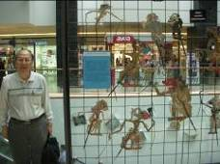
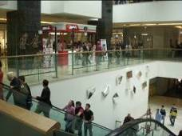

圖十：印尼爪哇皮影戲偶展場地設定在人潮匯聚的Forum Istanbul賣場中。
圖十一：偶戲展示細膩度不足，不同的戲偶僅掛在簡單的鐵網架上。

(3).無國界的偶戲語言
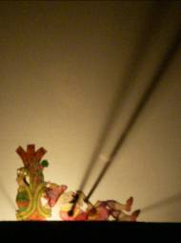
除了少數幾場戶外演出，【伊斯坦堡國際偶戲藝術節】大部份場次為售票場次，據主辦單位表示他們的推票策略，平日族群鎖定在校園學生，假日則是藝文愛好者與親子兒童節目。以節目冊來說，會特別標示這齣戲適合幾歲的觀眾欣賞，可區分為兒童、成人和所有年紀，大部分的節目適合所有年紀的觀眾。偶戲一般蘊含著特定區域的神話與故事，如何克服語言籓籬，往往是推廣時必須面對的課題，我們也觀察到偶戲節的演出並沒有使用字幕，而是在演出前由主持人分別用捷克語和英語說明劇情大綱，一般節目長度大約在50分鐘，或許是偶戲的無國界語言特質，純粹的操偶或光影變化，即可引起一定程度的共鳴。以我們參與的兩場演出來說，一個是以捷克語發音的Cengiz Özek皮影戲團演出，另一個則是講中文的北京皮影戲團。我們完全不懂捷克語，但在觀賞《魔幻樹》（Magic Tree）一劇時（圖十二），雖然無法了解其中對話，卻被Cengiz Özek的操偶與口白給吸引，再加上戲偶本身簡單的肢體語言，即能呈現故事的趣味性，故事內容大致如下：一棵看起來很普通的樹，居然被樹精控制了。主角對樹神傲慢又無理，樹精為了懲罰他，就把主角變成了驢子和各種怪物。主角的好朋友伸出援手，終於他讓變回了人。變回人類的主角脾氣並不太好，氣瘋的他決定與樹神展開激烈的鬥爭。故事內容邏輯其實非常簡單，但我們看到Cengiz Özek的演出功力，一段段有趣的場景呈現在觀眾面前，如同台灣布袋戲主演一人分飾多角，生動的口白在主角與怪物的變換中，發揮得淋漓盡致。在纏鬥過程中，利用光影或近或遠，忽大忽小的變化詮釋了鬥爭的緊張與激烈。這次的觀劇經驗，讓我們發現偶戲的詮釋其實不需要太多說明，「偶」表現出來的肢體語言，再加上演師所營造的場景氛圍，即可令觀眾目不暇給，感受偶戲的生命力。
圖十二：《魔幻樹》的演出實況，樹精與主角的鬥爭。

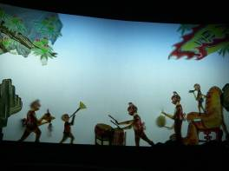
偶戲語言的無國界特質，也可在北京皮影戲團的演出中驗證，劇團主要演出三段折子戲《龜與鶴》、《三個鄰居》和《美猴王》。每段演出前均由蔡曙鵬院長協助英文劇情簡介，蔡院長也用肢體動作強化解說，戲尚未開演，就已經逗得觀眾滿堂笑，接著再由藝術節協同策展人Stefan Carelius翻譯為捷克文，雖然說明相當簡短，僅為劇情的基本導引，但這三段演出均獲得在場觀眾的熱烈迴響。《龜與鶴》像一幅工筆畫，胭脂、西洋红、藤黄、赭石或花青，戲偶和背景選色十分講究，細緻的刀法刻制，一絲不苟。劇情需要表現鶴鳥啄龜的惡劣行為，為此設計者必須留意鶴頸的伸屈自如，幾個背襯角色，從小小魚兒到蜻蜓，也都刻得精細精緻、活靈活現。《三個鄰居》非常具有童趣，《美猴王》則是透過猴子猴孫的活潑跳動，以及熱鬧喧天的鼓吹隊伍，呈現美猴王家族的性格與逗趣。
圖十三：《美猴王》的演出實況，猴子猴孫熱鬧喧天的鼓吹隊伍。

「偶」本身的精采演出，讓語言成為陪襯，在觀戲的當下，我們共同為精采的演出鼓掌致意、會心微笑。

(4).國際偶戲的交流平台
參訪【伊斯坦堡國際偶戲藝術節】之後，我們認為藝術節的成功之處，除了每年透過藝術總監Cengiz Özek的引薦與號召，土耳其民眾可欣賞到世界各國不同的精采偶戲，回應土耳其皮影戲的傳統價值，更為重要的，這個「小而美」的藝術節創造了一個國際偶戲的交流平台，透過劇團的實質交流，營造了一種共同體的情懷。以Cengiz Özek皮影戲團、北京皮影戲團、新加坡偶戲團為例，Cengiz Özek演出時，北京皮影戲團與新加坡偶戲團員皆在台下觀摩；北京皮影戲團演出時，因交通費不足，前來的團員人數僅足以應付演出本身，Cengiz Özek皮影戲團與新加坡偶戲團員因而協助搬運道具、擔任主持人和劇情解說，並在前台協助發送團隊介紹DM。這種互動方式實為密切，或許是因為主辦單位金錢資源和人力的相對不足，促使團隊間必須互助合作。如此觀摩與互動，的確讓國際偶戲交流的意義，不只是偶戲的切磋，還來自團隊彼此的同心協力、無私奉獻。如同蔡院長所說，他這次看了不錯的團隊，都希望未來能引薦到新加坡進行演出，我們也確信透過這種力量，偶戲藝術的國際交流能量會更加蓬勃。

（三）、伊斯坦堡之表演藝術場域與特色
此行總共參訪了5個表演場館，包含庫拉劇場、法國文化中心演藝廳、İş Sanat伊斯坦堡音樂廳、Hodjapasha 藝術文化中心與伊斯坦堡國際會議展覽中心。前兩者為【伊斯坦堡國際偶戲藝術節】演出場地，庫拉劇場是Cengiz Özek皮影戲團專屬的劇場，只能進行皮影戲演出，座位約30人左右，採階梯式木階座位，就觀賞小型皮影戲而言，是非常獨特的觀戲經驗，人與偶的距離非常近，能清楚感受戲偶細膩的光影變化，由於座位數不多，比較適合專業人士之觀摩演出或教學用。

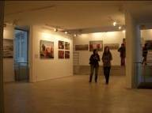
法國文化中心演藝廳位於法國文化中心內，整個中心除了行政空間，還包含演藝廳、展覽室、圖書館與咖啡廳，座落在新城區最熱鬧的獨立大道上，平日主要推廣法國相關之文化藝術。法國文化中心演藝廳座位數約200人，整體燈光音響效果頗佳，特別的設計是演藝廳出入口與展覽室連結（圖十四），展覽室既是演藝廳的「大入口」，也是中場休息或散場民眾可直接欣賞藝術品的空間，這種連續性空間的巧妙安排，值得作為藝術推廣空間設計的範例。
圖十四：展覽空間與演藝廳相連的設計。

İş Sanat伊斯坦堡音樂廳於2000年落成（圖十五），為土耳其境內最知名且專業的音樂廳之ㄧ，許多當代國內外重要樂團與藝術家皆在此演出，除音樂廳外，另附設兩個展覽廳。音樂廳座位數約800人，屬於中型的音樂廳，以前台服務、燈光、音響等整體觀賞品質而言，為此行參訪中最佳的表演空間。由於舞台空間高度不高，吸音版以波浪導音的方式設計（圖十六），再配合牆面與地毯的吸音組合，讓此音樂廳的音響效果達到最好，因而能想像這個音樂廳何以是所有國外重量級音樂團體來伊斯坦堡演出的首選。此音樂廳設立的目的，除了引薦國外優質的音樂團體進行演出，還肩負著推廣土耳其當地音樂新秀與傳統音樂。我們在此欣賞三位土耳其重量級的傳統民謠歌手，包含Arif Sağ、Tolga Sağ 與 Erdal Erzincan，其中Arif Sağ是土耳其現存最重要的民謠大師之ㄧ，已出版過45張專輯，並極力傳承巴拉瑪琴(baglama)的技藝，三位演唱者以自彈自唱的合奏方式，呈現土耳其民謠的特色。他們以自然發聲法演唱，大多是胸腔共鳴，唱長音時震動喉嚨，以“抖音”方式呈現，情感豐沛，非常具有安納托利亞地方民族色彩，而融會波斯、阿拉伯文化的音樂元素，帶點異國情調，共同營造土耳其多元的文化氛圍。
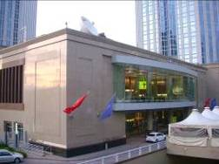
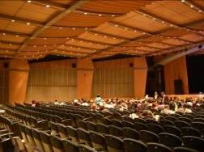
圖十五：İş Sanat伊斯坦堡音樂廳的建築外觀。
圖十六：透果空間高度、吸音版、牆面與地毯的整合設計，使整體音響效果極佳。

伊斯坦堡國際會議展覽中心為土耳其最大的複合式會展中心，具有25個大小不同的會展或會議空間，其中規模最大的會議空間為Anadolu Auditorium，也是我們欣賞伊斯坦堡愛樂管絃樂團的地方（圖十七）。此空間是舉辦土耳其國際會議的最佳場所，座位數高達2000個，平日也作為演唱會或大型交響樂團的演出空間。空間動線與座位設計頗佳，但作為音樂廳的音響效果有待加強，因為空間之水平距離過大，聲音凝聚效果並不好（圖十八），尤其是管絃樂團具有強弱對比的音樂呈現，坐在後排的我們並無法清楚辨別，Anadolu Auditorium具有大型專業音樂廳的氣勢，但更細膩的音響效果仍有待改善。
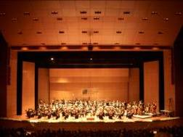
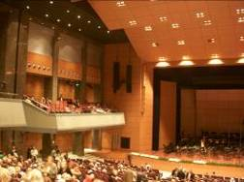

圖十七：伊斯坦堡愛樂管絃樂團的演出情形。
圖十八：整體空間、動線與座位設計頗佳，但作為音樂廳使用時的音響效果有待加強。

Hodjapasha 藝術文化中心（圖十九），前身為具有550年歷史的古浴場，一直到1988年還是作為浴場使用，原本浴場兩個大型圓頂的浴池空間，分別改為展覽空間與表演空間。Hodjapasha 藝術文化中心現在主要作為土耳其蘇菲舞蹈與民族樂舞展演空間，為伊斯坦堡市區最受歡迎之傳統樂舞推廣中心。其中最受觀光客矚目的是蘇菲迴旋舞蹈的演出，每週除星期二與四外，每天晚上均會演出一場60分鐘的美芙樂維教派儀式舞蹈(Mevlevi Sema Ceremony)，即一般熟知的蘇菲迴旋舞蹈。這項超過800年歷史的迴旋舞蹈，在2005年被聯合國教科文組織列為世界無形文化資產。美芙樂維是一支苦修的蘇菲教派，於1273年在土耳其康亞(Konya)創立，傳遍鄂圖曼帝國，今日全世界各地的土耳其社群都有美芙樂維教派，最活耀的中心仍在康亞與伊斯坦堡。每次迴旋舞儀式(Sema)中，都要演奏一種特別的曲目「ayn」，演出四段聲樂與樂器組成的作品，蘇菲迴旋原先是一種儀式，展現信徒的心靈與神合而為一的神祕過程，現今卻成為土耳其最具象徵意義的文化資產。Hodjapasha 藝術文化中心的蘇菲迴旋舞蹈演出，同時結合商業與文化性，文化性部分在展覽空間有完整的蘇菲儀式介紹（圖二十），演出也呈現樂器演奏、舞者冥思、迴旋到靜止的全套過程，這和餐廳或公共空間「娛樂性」的迴旋舞蹈演出不同。在商業吸引力上，藝術中心主動與各旅館、旅行社結合，此表演節目成為伊斯坦堡夜間最好的定目劇，再加上古浴場的空間情境，此創意與雙重賣點使其成為伊斯坦堡市區最受歡迎之演出空間和節目(圖二十一）。
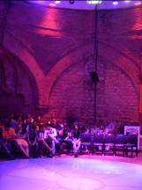
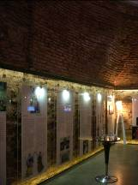
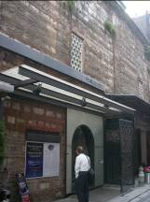

圖十九：Hodjapasha 藝術文化中心入口處。
圖二十：利用舊浴場轉換為展示蘇菲迴旋儀式的空間。
圖二十一：蘇菲迴旋舞蹈演出前的情形。

（四）、伊斯坦堡之博物館場域與特色
本計劃除了參訪【伊斯坦堡國際偶戲藝術節】與伊斯坦堡表演藝術場館外，博物館空間展示與經營策略也是另一考察重點。伊斯坦堡自西元395年成為東羅馬帝國（或稱拜占庭帝國）首都後，開始繼承並發揚希臘與羅馬等古典時期的文化內涵，西元1453年又成立鄂圖曼土耳其帝國，成為伊斯蘭教文化傳承的重要中心之ㄧ，不同文化的洗禮和衝擊，在這個歐亞交界的大城中，留下無數珍貴的歷史遺跡和文物，如何呈現這些歷史文化內涵，便是值得觀察與學習之處。大體來說，伊斯坦堡的博物館大多以傳統手法呈現豐富館藏，且許多為舊空間再利用，較新型態的展覽場域與展示手法，則出現在近年才成立的展覽空間，包含伊斯坦堡當代藝術館與1453全景畫歷史博物館。以下為參訪紀要：

（1）.博物館的群聚效應與整體行銷
伊斯坦堡為土耳其最重要的文化觀光城市，城市中的歷史遺跡、皇宮博物館與清真寺，都是每年吸引無數觀光客的重點。除了市區交通非常便捷之外，地圖導覽也非常詳盡，免費的地圖可在旅館、餐廳與各景點索取，著名景點或捷運站旁的政府部門也有設立旅遊資訊站。因此，參訪景點與交通訊息之取得，是旅行於伊斯坦堡的便捷之處。其中，城市導覽地圖的設計相當有趣，一般地圖的訊息包含歐洲區新城和舊城的重要景點、交通轉運站等地標，每個地圖製作廠商，依據各自需求增加不同的廣告，譬如旅館業者就會將相關餐飲、賣店或者私人博物館的優惠廣告一併納入。簡言之，不同類型的廠商會因不同的群聚效應進行整體行銷。

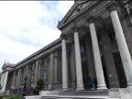
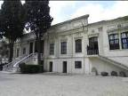
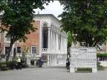
這種整體行銷的思維，也顯現在博物館的設置。以國立考古學博物館園區來說，它包含考古學博物舊館與新館、古代東方博物館、裝飾磁磚博物館、兒童博物館，他們不只座落在同一區，門票也是使用同一張票券即可，更重要的是藉著區塊整合，使世界考古史的展示更加完整。考古學博物館（圖二十二）以蒐藏安那托利亞各地遺跡出土的希臘、羅馬雕刻、亞歷山大大帝石棺及無數古代藝術經典之作聞名於世，蒐藏品由西元前15世紀至20世紀，館藏多達10萬餘件；古東方博物館（圖二十三）主要展示中西亞地區巴比倫與亞述王國的文物，包含巴比倫Ishtar Gate的彩色浮雕、獅身及公牛像，還有西臺帝國與埃及締結全世界最早的和平條約，為了解中東與近東古文明重要之場域；裝飾磁磚博物館（圖二十四）為西元1472年奉穆罕默德2世建造，也是鄂圖曼帝國非宗教性建築物中，現存最古老的建築，其立面呈現精采奪目的磁磚，館內更展示17至18世紀伊茲尼克磁磚，以及土耳其各地古老的陶器；兒童博物館則是透過模型和圖文書介紹許多歷史上的第一次。透過這4個博物館的整合，一併呈現土耳其考古史，乃至於西洋考古史的豐富面向。
圖二十二：考古學博物館建築外觀。
圖二十三：古東方博物館建築外觀。
圖二十四：裝飾磁磚博物館建築外觀。

再以伊斯坦堡發行的博物館通行證為例，同樣透過整體行銷與折扣策略，吸引遊客能在限定時間內參觀不同的博物館，通行證區分一天、二天和三天券，以三天券來說定價72里拉，可參觀卡利耶博物館、聖索菲亞博物館、國立考古學博物館、托普卡皇宮、鑲嵌博物館、土耳其伊斯蘭美術館等，在價錢上不只便宜將近一半，透過通行證在特定的博物館賣店、私人博物館、ㄧ般商店和餐館方面均有折扣，這種博物館通行證的整體行銷方式，的確提高了參觀者購買的誘因。

（2）.空間再利用的手法
舊空間再利用是21世紀以來，全世界博物館界常用的設計手法，利用舊空間原有的特質與歷史記憶，重新創造空間的趣味與質感。伊斯坦堡市區的博物館多以舊空間再利用的思維，來呈現不同博物館的內涵。例如聖索菲亞博物館前身為聖索菲亞大教堂、卡利耶博物館前身為柯拉教堂、軍事搏物館前身為軍事學校、古東方博物館前身為美術學校、土耳其‧伊斯蘭美術館前身為皇族夏宮等，這些博物館空間的轉型，大多繼承既有文化資產或者原有內涵的轉化。在伊斯坦堡的博物館當中，有兩個案子是值得討論的，包含佩拉美術館和伊斯坦堡當代藝術館。

佩拉美術館是2005年開館，是改建自1893年的5層樓建築物，此空間前身為Bristol Hotel（圖二十五），現今地面層為接待處、賣店與咖啡館，1至2樓為常設展，主要展出安納托利亞古美術品與陶器品，包括土耳其著名畫家Osman Hamdi Bey的許多作品，3至5樓則為主題特展區。這個主題展區時常策劃國際大展，參訪期間我們參觀到西班牙18世紀最偉大的畫家哥雅(Francisco de Goya)作品（圖二十六），這是哥雅的作品第一次完整在土耳其境內展出，上百幅的素描、版畫與油畫，呈現出其創作的藝術內涵與時代變遷。佩拉美術館被評為伊斯坦堡最精緻的美術館之一，且透過私人基金會營運的方式，成為展現世界各國藝術大師作品的重要的平台。
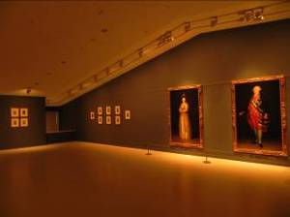
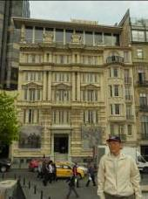
圖二十五：佩拉美術館建築外觀，前身為精緻的Bristol Hotel。
圖二十六：佩拉美術館展場正展出西班牙18世紀最偉大的畫家哥雅作品。

另一個值得討論的是2004開館的伊斯坦堡當代藝術館，其為土耳其境內唯一的現代藝術博物館，主要展示全世界與土耳其近當代重要藝術家之作品，並設有雕塑公園、攝影藝廊、電影院、餐廳、影音圖書資料庫與文創商店。這個位於海邊船貨收發處的藝術館，原先是港口的幾個舊倉庫，利用倉庫高大的空間特性，轉化為白色簡潔具現代感的藝術空間，如同紅底白字的logo一般，以極簡明亮的風格突出在博斯普魯斯海峽邊（圖二十七）。這裡除了展現多元的當代藝術外，更充分運用窗外海景與公共藝術之空間融入，使藝術館的展覽氛圍有別一般展覽館的封閉感，並呈現獨特的藝術氛圍，空間與空間之間的連結也透過裝置藝術來完成，例如影音圖書資料庫，藝術家將大量的書籍懸掛在天花板，由室內延伸到走道，透過書的裝置來營造藝術的新想像（圖二十八）。
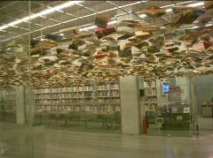
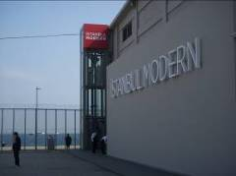

圖二十七：由舊倉庫改建而成的伊斯坦堡當代藝術館，呈現明亮簡潔的現代風格。
圖二十八：透過書的裝置藝術概念，使圖書資料室呈現獨特的藝術氛圍。

（3）.生態博物館的概念
「生態博物館」（Eco-museum）的概念源自於1970年代第9次國際博物館會議，其定義為在原來的地理、社會和文化條件中保存和介紹人類群體生存狀態的博物館。伊斯坦堡為拜占庭與鄂圖曼土耳其帝國的歷史首都，繼承大量的文化資產與歷史記憶，具有絕佳建立不同生態博物館的機會，而1453全景畫歷史博物館做了最好的詮釋。西元1453年是鄂圖曼帝國攻克君士坦丁堡(即伊斯坦堡)，拜占庭帝國滅亡的時刻，這一年不只對於土耳其歷史上重要的一年，也是世界史變遷的關鍵時刻。當年土耳其人在成功地圍攻君士坦丁堡時就已使用大型火炮，並取代了攻城的投石器，而當年戰爭最激烈與關鍵的城牆遺跡，現今依然矗立在依斯坦堡郊區，儘管傷痕累累不完整，但此城牆是見證歷史最好教材。1453全景畫歷史博物館就建於城牆邊（圖二十九），亦即當年戰場的土地上，整個環狀的場館包含三部分，最底層是大廳與圖書賣店、第二層則透過圖文與模型來說明土耳其的歷史與1453年的重要性（圖三十），最上層就是最吸引人的360度全景圖，全景圖示是一般博物館再現景觀和歷史事件常用的手法，半球形的展覽空間，透過連續性的立體圖畫，配合大砲、泥土、大樹、砲彈、碎磚等實物，呈現極為逼真的幻象（圖三十一）。我們也觀察到展覽場擠滿了學生，老師一面解說歷史故事，學生在砲聲隆隆的寰宇中，感受當年的戰況，走出博物館望著旁邊殘存的城牆（圖三十二），我們想這群孩子對於「1453」的感受是深刻，或許這是歷史、美學教育是最成功的方法之一。
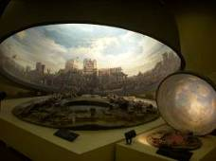
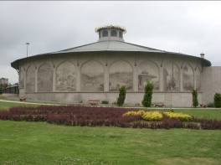

圖二十九：1453全景畫歷史博物館環狀的建築外觀。
圖三十：1453全景畫的展覽空間概念和模型。

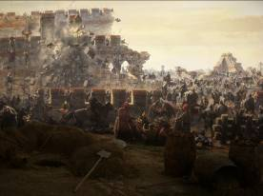
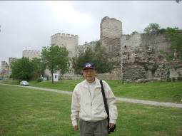

圖三十一：連續性的立體圖畫配合實物，呈現極為逼真的歷史場景。
圖三十二：現存的城牆部分復原，部份維持傾毀實況。

（4）.經典藝術的再詮釋
從歷史文物博物館到現代藝術展覽場，如何詮釋藝術文化內涵，是每項展示都必須面對的課題。我們也觀察到伊斯坦堡大部分的博物館展示，是透過櫥窗來展出真蹟實物（圖三十三），圖文講解的說明非常少，主要是靠著語音或現場導覽，各場館也會依重要程度或吸引觀光客的能力，製作不同語言的語音導覽，最精緻且多樣是在托普卡皇宮，有將近20國的語言版本，也包含著中文，文物的講解是精采詳盡的。透過語音導覽系統來詮釋經典文物是常見的手法，1453全景畫歷史博物館則是透過實境模擬的詮釋方式，土耳其伊斯蘭美術館的族群展區，將服飾、工藝品、餐具、地毯等歷史生活文物，利用場景重現的方式，重現特定時代的生活場景（圖三十四），讓觀眾深刻體會到地區族群特色。
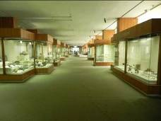
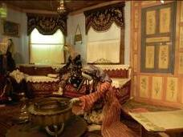

圖三十三：考古學博物館透過櫥窗來展現豐富的館藏。
圖三十四：土耳其伊斯蘭美術館透過不同工藝品的佈置，重現特定時代的生活場景。

除了一般的實物展示與模擬場景等詮釋方式外，現代科技是否可以成為好的詮釋媒介呢？在伊斯坦堡當代藝術館的「再現梵谷」（Van Gogh Alive）展，我們則看到透過現代科技手法再現經典藝術的好例子。此特展不是展出梵谷的原作，而是利用大型輸出與投影，讓觀者重新經驗與介入梵谷的畫中（圖三十五），觀者進入一個如電影院般的黑盒子，梵谷的《星空》、《自畫像》、《向日葵》、《有烏鴉的麥田》…等經典畫作，逐一隨著音樂，在不同牆面與地面投影舒全面展開來，時而放大細節，時而隨者畫面中的鐵軌、水車與烏鴉移動，讓人遨遊與驚豔到不同的梵谷世界（圖三十六），而走出展場一幅福放大的畫作輸出，讓人可以成為畫面的一部分拍照留念。這種經典藝術再詮釋的方法，儘管趣味性高於藝術賞析的內涵，但卻是拉近觀眾與藝術品很好的第一步。
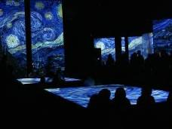
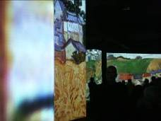

圖三十五：透過投影重現梵谷經典作品，讓觀者重新經驗與介入梵谷的畫中。
圖三十六：梵谷經典畫作《星空》在不同向度的空間舒展開來。

（五）、拜占庭與鄂圖曼帝國藝術文化特色
伊斯坦堡舊城區整個被聯合國教科為組織登錄為世界文化遺產，在這千年首都中，洋溢者許多壯麗的建築，例如拜占庭帝國的聖索菲亞大教堂、鄂圖曼帝國的托普卡皇宮、藍色清真寺等，不只喚起人們對過往帝國的榮景記憶，這些歷史遺跡中伴隨而來文化藝術資產，是我們了解拜占庭與鄂圖曼帝國藝術文化特色最好的起點與見證。

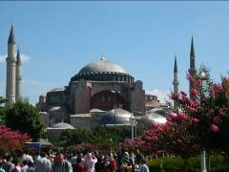
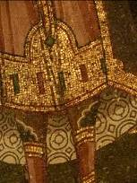
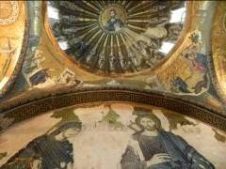
以君士坦丁堡為首都的拜占庭帝國（395-1453），當時蓬勃發展的東方基督教藝術一般稱為拜占庭藝術，基本特徵是承襲古希臘、羅馬的美術傳統，又受波斯美術的影響，歷經一千餘年的演變，其中鑲嵌畫正是拜占庭藝術的傑作（圖三十七），裝飾在教堂與聖像上，洋溢著金色的光芒。鑲嵌畫使用大理石、石片、彩色玻璃與碎磁磚等當成作畫的材料。在拜占庭藝術的發展歷程中，主要可分為三個時期，前期是從6世紀的查士丁尼大帝時代到8世紀的聖像破壞運動，現存的藝術代表作即是西元360年開始興建的聖索菲亞大教堂，建築物本身高77米、寬71米，巨大的圓頂高達56米，為世界第四大教堂。這座教堂歷經無數的災難破壞，在鄂圖曼帝國又改為清真寺，完全見證了伊斯坦堡的歷史（圖三十八）。因為聖像破壞運動的緣故，這座教堂目前留存內許多鑲嵌畫經典之作為9至12世紀拜占庭中期的作品，著名作品包含《請願》、《聖母子》和《耶穌賜福》。拜占庭晚期的作品目前則留存在卡利耶博物館，這座舉世聞名博物館，前身是建於西元5世紀的柯拉教堂，15世紀後被改為卡利耶清真寺，當時教堂內的鑲嵌畫都被灰泥遮掩，直到西元1947年才被研究人員發現、整修。卡利耶博物館是象徵14世紀拜占庭的美術殿堂，教堂內許多的鑲嵌畫與濕壁畫皆為拜占庭藝術的代表作，為了解拜占庭藝術重要場域。其中外拜殿以聖母瑪利亞與耶穌生平為主題、內拜殿以聖母瑪利亞為主題（圖三十九），以及側邊禮拜堂描繪耶穌救贖的畫面，皆可堪稱美術史上曠世傑作之ㄧ。簡言之，拜占庭藝術的精華即濃縮在聖索菲亞博物館與卡利耶博物館中。
圖三十七：馬賽克鑲嵌畫為拜占庭藝術的代表。
圖三十八：見證伊斯坦堡歷史的聖索菲亞大教堂。
圖三十九：卡利耶博物館中聖母瑪利亞與耶穌的聖像。

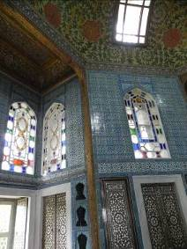
易於其他宗教，伊斯蘭教（回教）是嚴禁崇拜偶像，不僅禁止雕刻偶像，也禁止塑造人類、動物，只允許以非寫實描繪圖案化的植物圖像，在這種嚴格的規範下，逐漸延伸出抽象的裝飾圖案。簡言之，鄂圖曼帝國藝術最特殊的部份即是裝飾性的圖案，主要裝飾在皇宮（圖四十）與清真寺中，也延伸到細緻畫、工藝品、地毯（圖四十一）、磁磚上（圖四十二），各式延伸的作品精華，完全可在土耳其伊斯蘭美術館中一窺究竟，館藏的藏品包含7至19世紀的文物，其中以地毯藏品最為豐富。除了在土耳其伊斯蘭美術館可看到土耳其最精湛的工藝品外，要了解鄂圖曼帝國的榮華與藝文特色，托普卡皇宮為首選。托普卡皇宮是鄂圖曼帝國歷代蘇丹王居住的城堡，它曾經是政治與文化的中心，長達400年之久，蘊含了無比龐大的寶藏。以後宮（Harem）來說，原為皇室女性居住的空間，也包含收藏了許多中國瓷器的帝王廰、裝飾著華麗伊茲尼克磁磚的穆拉德三世大廳，以及以花果壁畫聞名的御膳房，在這些空間完全可感受到鄂圖曼帝國以裝飾性圖案為主的藝文特色。
圖四十：托普卡皇宮集鑲嵌畫、伊茲尼克磁磚、木雕、裝飾圖案彩繪於一體的鄂圖曼風格廳室。
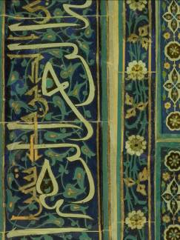
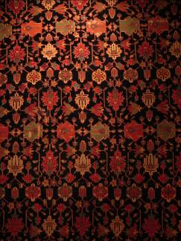
圖四十一：土耳其地毯大部份均使用裝飾性圖案作為編織特色。
圖四十二：伊斯蘭書法除了在可蘭經與細緻畫上常見，也延伸至磁磚的圖案上。

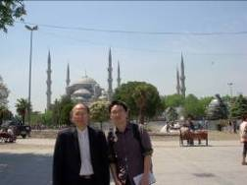
此外，伊斯蘭建築以土耳其語稱為「camii」清真寺最具代表性，其中鄂圖曼土耳其樣式的清真寺，深受拜占庭建築影響，中央屋頂頂著一個大圓頂。一般大型清真寺禮拜堂前都有一座相當大的中庭，四周矗立著喚拜樓尖塔，這種附屬於清真寺的尖塔，早期主要是讓神職人員上塔頂通知教徒禮拜時間已到。最早期的清真寺內部裝潢簡樸，後來漸漸貼上伊茲尼克磁磚，以及繽紛的彩繪玻璃，藉以呈現帝國的氣勢。伊斯坦堡具代表性的清真寺包含藍色清真寺(1617-)（圖四十三）、蘇萊曼清真寺(1557-)和耶尼清真寺(1597-)，以藍色清真寺來說，這座有迴廊圍繞中庭及大圓頂禮拜堂構成，其具世界上僅有的6座喚拜樓也是本寺的特色。設計者是名建築師錫南的弟子梅夫特亞，中央大圓頂高度有43米，內部面積53米×51米，一走進室內即會被高廣的空間給震攝住，大圓頂由4根大柱支撐，大圓頂四周還有4個半圓頂環繞，充分展現鄂圖曼風格的獨特美感（圖四十四），以及牆上滿佈以藍、綠、紅色為主的伊茲尼克磁磚，呈現夢幻優美的天堂意境（圖四十五）。
圖四十三：此次參訪同仁於藍色清真寺前留影。
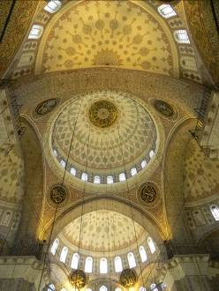
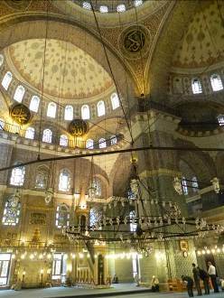

圖四十四：藍色清真寺正中央為一大園頂，四周還有個半圓頂環繞，此結構型態可減少柱子之使用，產生巨大的挑空間，也呈現顎圖曼獨特的風格。
圖四十五：巨大的挑空、垂掛的燈飾、滿佈的瓷磚與信徒的祈禱聲，營造出宛如天堂般的優美意境。

叁、心得與建議

【伊斯坦堡國際偶戲藝術節】是一個「小而美」的藝術節，最讓人感動的，是藝術節總監Cengiz Özek在經費短缺的情況下，靠著多年經營的人脈連結，連續15屆創造了世界偶戲團觀摩、互動的平台，並建立起世界口碑。此戲劇節製作的成功模式，可為國立傳統藝術中心學習、研究的對象。總監Cengiz Özek在資源有限的情形下，借力使力、並多方連結各藝文中心、市集賣場、駐外單位、學校、乃至於捷運站等公共空間，讓伊斯坦堡的民眾能自然地「偶．遇」，也成功地打造【伊斯坦堡國際偶戲藝術節】親民、卻有具備世界格局的形象。國立傳統藝術中心作為台灣傳統藝術的重鎮，肩負傳承與推廣的大任，未來辦理年度【亞太傳統藝術節】時，即使經費資源不足，我們或可參照【伊斯坦堡國際偶戲藝術節】的模式，以傳藝園區為核心，在國際交流的前提下，聯結各地文化中心、生活美學館、民間單位協力辦理，彙整表演空間、技術人力與展演模式，集結眾人之力，讓亞太與台灣的傳統藝術能深入人心。

到土耳其的觀光客，土耳其浴、蘇菲旋轉舞無疑是最具代表性的文化意象，將兩種經典組合、重新思考經典的文化意義，從中營造一種返本開新的生命力，我們在Hodjapasha 藝術文化中心，感受到此能量。Hodjapasha 藝術文化中心結合古浴場(空間)、蘇菲旋轉舞(表演形式)，成功打造一齣兼具商業與文化意涵的定目劇。讓觀眾走進歷史古蹟、體驗整套的蘇菲旋轉儀式，兩種「經典」的碰撞，無疑是令人驚艷的藝文饗宴。這也讓我們思考台灣「經典」如何在空間與媒介的烘托下，煥發出新的生命。傳統戲曲是台灣意象的重要元素之一，以往在群聚的廟口演出，兼具敬神與娛樂性質，若我們要將傳統戲曲此「經典」推向世界舞台時，可尋訪特殊且具趣味的歷史空間，如同土耳其古浴場與蘇菲旋轉舞的結合。我們期待未來台灣傳統戲劇的演出，或能結合特定的歷史空間，形成定目劇，讓民眾體驗戲劇與空間的雙重經典，也成為行銷台灣文化的極佳途徑。

這次的參訪，對土耳其博物館的豐富館藏與展出型式印象深刻。舉例而言， 1453全景畫歷史博物館之設計，採用生態博物館的概念，即在舊城牆邊運用360度環景畫，娓娓道來對土耳其而言重要的1453年戰役。1453全景畫歷史博物館是土耳其校外教學的極佳場域，走進博物館，也就走進了這片保留空間記憶的場域。這讓我們思及：傳統的歌仔戲或布袋戲，能否借重生態博物館設置的構思，強化戲曲與發源地、舊戲窟等地的連結呢？此外，伊斯坦堡當代美術館的「再現梵谷」，利用現代科技投影、3D動畫效果，重新詮釋名作，讓民眾用不同方式體驗大師作品。此成效，令人驚艷。以往我們對於傳統工藝、藝術的展示，多半側重實物、靜態圖片、短片，近年來台灣博物館、美術館也引進國際大師的作品，如何透過新穎的技術媒介，讓民眾願意親近這些文化資產，引發後續的學習，「再現梵谷」為我們提供了一個很好的範例。

伊斯坦堡博物館通行證透過整體行銷與折扣策略，分別以一日至三日不等的參觀卷，吸引遊客在限定時間內走訪不同的博物館。在屬性相近、區域相鄰的前提下，區域的整體行銷不僅帶來遊客，也將匯聚一地的文化能量。國立傳統藝術中心位於宜蘭，附近亦有蘭陽博物館、每年夏天宜蘭會舉辦童玩節、藝穗節等大型活動，吸引無數的遊客。如何藉區域行銷模式，讓童玩節、藝穗節的遊客能到傳藝中心觀看傳統戲劇演出、參與年度特展，這是一個層面的考慮。此外，宜蘭地區有為數不少的民間文史工作室、傳統藝術團隊，如何透過傳藝中心的整體行銷，讓民眾願意走進村落，一探這些老藝人、舊村落的豐采，促進後續的社區總體營造，這又是另一層區域行銷的思考。

伊斯坦堡為歐亞交界的國際大都會，擁有拜占庭帝國與鄂圖曼帝國遺留下來的文化資產，同時兼具完整的伊斯蘭文化藝術。因此，伊斯坦堡不只是我們未來拓展歐洲、西亞文化外交的重要據點，更可透過協辦特展呈現伊斯蘭教的藝術文化。台灣有回教徒、清真寺，全世界有幾億的回教人口，然而，台灣民眾對於回教文化仍稍嫌陌生。因此，在國際交流的胸懷下，我們或能以土耳其為起點，進一步理解歐、亞文化交會下---那份繁複且充滿活力的伊斯蘭文化。

此外，文化交流的課題，建立人脈往往是極為重要的關鍵，此行拜訪伊斯坦堡國際偶戲藝術節創立者暨藝術總監Cengiz Özek，以及土耳其文化觀光部伊斯坦堡辦事處副主任Emel Kamar，已為我們台灣與土耳其後續的文化互動，開啟了友善的大門。我們非常樂見之後的密切交流、對話與合作，本中心將推薦台灣優秀之偶戲團隊，持續參與【伊斯坦堡國際偶戲節】，增加國際的曝光度，此外本中心附屬之國家劇團，後續期望透過我國駐土耳其代表處與土耳其文化觀光部伊斯坦堡辦事處的相關協助，進一步增取參與【伊斯坦堡國際音樂節】與【伊斯坦堡國際戲劇節】之可能性。近年來中國大陸積極拓展文化外交，我們雖然有政治現實的困境，但透過民間活力與文化外交，或能走向世界，以文化、藝術為橋樑，擁抱世界各地的朋友，這是我們必須要有信心、並進一步思考的面向。

相關簡介內容整理自藝術節官網（http://www.kuklaistanbul.org/en/）和節目冊。
http://zh.wikipedia.org/zh-hant/%E7%94%9F%E6%80%81%E5%8D%9A%E7%89%A9%E9%A6%86

